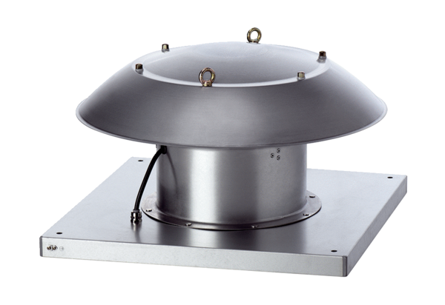Осевой крышный вентилятор DZD 40/6 B Ex eКомплект поставки: 1 штукАссортимент: C
Номер артикула: 0087.0804Изготовитель: MAICO

